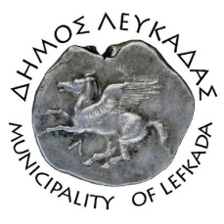

ΕΛΛΗΝΙΚΗ ΔΗΜΟΚΡΑΤΙΑ
ΔΗΜΟΣ ΛΕΥΚΑΔΑΣ
Λευκάδα, 7/9/2021

ΑΝΑΚΟΙΝΩΣΗ
Δωρεάν δειγματοληπτικό έλεγχο ταχείας ανίχνευσης αντιγόνου (rapid test) διοργανώνει ο Δήμος Λευκάδας σε συνεργασία με τον Εθνικό Οργανισμό Δημόσιας Υγείας (ΕΟΔΥ), μπροστά από τον Ι.Ν. του Παντοκράτορα, την Πέμπτη 9 Σεπτεμβρίου 2021, 9-11πμ. Συνεχίζονται κανονικά οι δειγματοληψίες και στον χώρο του ΚΑΠΗ, καθημερινές 8πμ-2.30μμ.
Οι πολίτες κατά την προσέλευσή τους θα πρέπει να γνωρίζουν το ΑΜΚΑ τους και να έχουν μαζί τους και την ταυτότητά τους.

Τηρούμε τα μέτρα προστασίας και εμβολιαζόμαστε, ώστε να περιορίσουμε, στο μέτρο του δυνατού, την περαιτέρω εξάπλωση της πανδημίας.

ΑΠΟ ΤΟ ΔΗΜΟ ΛΕΥΚΑΔΑΣ

